Классный час "Наши дедушки, наши бабушки", посвященный Дню пожилого человека 01.10.2014года

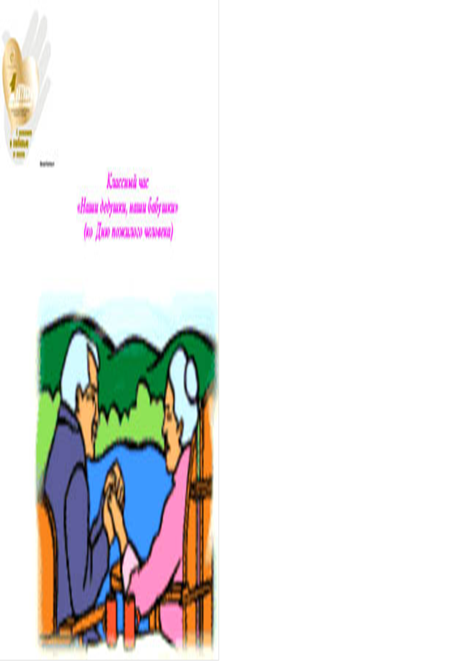

Цели:
- воспитывать уважительное отношение к пожилым людям;
- прививать желание заботиться о них, оказывать помощь в делах, уметь своими поступками приносить им радость;
- счастливые минуты общения с детьми, внуками, доставлять им удовольствие неожиданными приятными сюрпризами, своим творчеством.
Подготовительная работа.
Заранее учащиеся готовят рисунки, фотографии на выставку, сувениры, приглашения на классный час для своих бабушек, дедушек, родителей, соседей, знакомых преклонного возраста. Желательно, чтобы дети приготовили угощение к чаю для своих гостей.
Оформление и оборудование: рисунки, фотографии, угощения.

Ход мероприятия
I. Приветствие гостей.
Классный руководитель: Добрый день, дорогие наши гости – бабушки и дедушки! Мы рады, что вы пришли к нам. Вы для своих внуков являетесь лучшими друзьями. И говорю я это с полной уверенностью, потому что не раз слышала от ребят много теплых и добрых слов о вас, искренне любящих их, ваших детей, внуков и правнуков, не жалеющих для них ни своих сил, ни времени, ни ласки, ни жизненной мудрости, ни материальных средств.
Да и вы сами сегодня в этом сможете убедиться из рассказов, стихотворений, рисунков, песен внучат о ваших чудесных способностях и науках, они откровенно поведают вам о том, как любят вас и дорожат вами. Слушайте и отдыхайте!
Ученик: (Кирносова К)
Много есть друзей вокруг, но считаю я,
Что мой самый верный друг – бабушка моя.
В воскресенье и в субботу ей не надо на работу,
Наступают для меня два особых дня.
II. Рассказы учащихся “Что умеют наши бабушки?”
Классный руководитель: А кто нам расскажет: что умеют делать ваши бабушки?
(Учащиеся рассказывают о “способностях” бабушек, могут комментировать стихотворениями и устными зарисовками, показывать рисунки, фотографии).
Классный руководитель: Да, легче сказать, чего они не умеют делать.… А сколько у них хлопот с внуками!..
Ученик: (Тетерина К.)
Много у бабушки с нами хлопот:
Варит нам бабушка сладкий компот,
Шапочки теплые надо связать,
Сказку веселую нам рассказать.
Трудится бабушка целые дни.
“Бабушка, милая, сядь, отдохни!
Мы тебе песенку нашу споем…”
Дружно мы с бабушкой милой живем!
Т.Волгина
III. Рассказы учащихся “Как жили мои бабушка и дедушка”.
Классный руководитель: Все вы знаете, что всегда нужно быть внимательными к близким, заботливыми. Скажите, а всегда ли вы приветствуете утром бабушку, дедушку? Какую радость вы им доставляете? Знаете ли вы об их жизни, что им довелось испытать, чем заниматься? Расскажите о жизни своих родных.
(Учащиеся рассказывают об интересных и памятных событиях из жизни бабушек и дедушек, иллюстрируя рисунками, фотографиями).
Классный руководитель: Многое мы узнали о жизни ваших дедушек и бабушек, спасибо, ребята, за интересные рассказы. Думаю, нашим гостям приятно было узнать, что вы так много знаете о них.
Ученик: (Дрожинин К.)
Такая у деда растет борода,
Что я на нее удивляюсь всегда.
“С ним, – мама сказала, – не будешь в беде:
У дедушки много ума в бороде”.
И правда: попросят родные совет,
Погладит он бороду – скажет в ответ.
Завидую дедушке я иногда,
Скорей бы росла у меня борода.
Классный руководитель: А как вы понимаете выражение: “Много ума в бороде”?
Да, ребята, человек, уже много проживший и повидавший, всегда даст правильный, нужный совет. И чем больше живет человек, тем больше знает, умеет, тем он опытнее и мудрее. Таковы наши дедушки и бабушки: они у нас самые мудрые люди.
IV. Концертная программа “Для наших бабушек и дедушек”.
Классный руководитель: А знаете ли вы их любимые песни? Давайте споем эти песни и порадуем наших гостей.
Ученик: (Титаренко С.)
Песней бабушкам и дедушкам своим
Мы “спасибо” говорим:
Все вместе: За заботу и любовь мы вас благодарим!
Классный руководитель:
Нет песни любимой конца и начала,
Хотим, чтобы песня родная сегодня для вас прозвучала.
Пожалуйста, дедушки, бабушки, не скучайте,
А с нами песни желанные подпевайте.
(Выступления детей с небольшой концертной программой. Песни исполняются под “минусовку”).
Ученик: (Николенко П.)
Вы, родные, с книгой нас впервые подружили,
Любить стихи и сказки научили,
Вы нас в театр водили на представления…
Теперь оцените наши артистические умения.
(Учащиеся показывают шуточную инсценированную постановку по произведению Е.Пермякова “Бабушка и внучка”).
(На сцене сидит бабушка, вяжет. К ней подходит внучка.)
(Яна)Внучка: Скажи, бабушка, почему у меня два глаза, два уха, две руки, две ноги, а язык один, и нос тоже один.
(Тоня)Бабушка: А потому, милая внученька, чтобы ты больше делала, а меньше болтала и нос свой куда не надо не совала.
Внучка: Вот, оказывается, почему, языков и носов бывает только по одному!
Классный руководитель:
Встанем дружно, детвора,
Нам частушки петь пора.
Веселитесь, гости наши,
Кто захочет, тот и спляшет.
(Исполняются частушки).
Ученик: Богданенко Д.
Мы частушек много знаем
И хороших, и плохих,
Хорошо тому послушать,
Кто не знает никаких.
Ученик: Горбуненко С.
Лучше деда человека
В целом мире не сыскать!
Гвозди он забить сумеет
И белье прополоскать.
Ученик: Титова К.
Поля любит кашеварить:
Борщ варить и булки печь.
Все у ней в квартире в тесте,
Даже негде в спальне лечь.
Ученик: Ермолова Т.
Наша Юля-торопыжка,
Мыть посуду ей не лень.
Но посуду разбивает –
По пять чашек каждый день.

Ученик: Кузьменко Ю.
Закопченные кастрюли
Яна чистила песком.
Два часа в корыте Яну
Мыла бабушка потом.
Ученик: Кирносова К.
Любит Тоня управляться,
Кормит все хозяйство.
Дала уткам колбасы,
Утки свесили носы.
Ученик: Николенко П.
Мой дедуля всех добрей,
Любит всех моих друзей.
Кашу манную нам сварит,
Мыть посуду не заставит.
Ученик: Богданенко Д.
А Карина шьет да вяжет –
Прямо мастерица!
Бабуле шила сарафан,
Вышла рукавица.
Все вместе:
Сочинили мы частушки,
Очень мы старались.
Только просим, чтобы вы
На нас не обижались!
Ученик: Кузьменко Ю.
Без палочки шагает наша бабушка,
Очков не надевает наша бабушка.
И вовсе не седая, а очень молодая,
А очень молодая наша бабушка!
Ученик: Титова К.
На стройке инженером наша бабушка,
И служит всем примером наша бабушка.
И с внуками играет, и много песен знает,
И любит очень нас наша бабушка.
V. Конкурс “Внучки-гурманы”.
Классный руководитель: А как вкусно готовят наши бабушки! Просто объедение! Отведаем - ка мы варенья, приготовленного ими.
Описание игры: С завязанными глазами по запаху и вкусу дети должны угадать, из каких фруктов или ягод приготовлено бабушкино варенье.
Классный руководитель: Ученые подсчитали, что к пятидесяти годам сердце человека проделывает работу, равную подъему груза весом 18 тонн на высоту 227 километров. Можно и устать! Поэтому берегите ваших бабушек и дедушек, уделяйте больше внимания их здоровью, самочувствию, помогайте им.
VI. Заключительное слово.
Классный руководитель (детям):
Памятка
(детям)
Чтобы вы ни делали, всегда должны помнить, что живете на свете не одни. Ни дома, ни в театре, ни на улице. Вас окружают другие люди, близкие, ваши товарищи. Вы должны вести себя так, чтобы им было легко и приятно жить рядом с вами.
Своих близких нужно беречь. Заботиться о них. Во всем стараться им помочь.
Поэтому как можно чаще берите часть хозяйственных забот (мытье посуды, уборка и т.д.) на себя. Не оставляйте это дело для бабушки или мамы.
Когда старшие приходят домой с улицы, помогите им раздеться, принесите им тапочки.
А если вы отправитесь с родителями в гости, на прогулку, в театр, не спешите в транспорте скорее сесть. Усадите на свободное место старших родных. Тем более женщин. Они ведь так редко отдыхают.
Старайтесь быть настоящими хозяевами в своем доме. Ведь жить в чистой, аккуратной квартире приятно и детям и взрослым. И тогда в вашей семье всегда будет мир и согласие.
Классный руководитель (родителям):
Памятка
(родителям)
Личное счастье и спокойная старость родителей во многом зависят от того, насколько хорошо будут воспитаны дети. А.С.Макаренко говорил родителям: “Правильное воспитание – это наша счастливая старость, плохое воспитание – это наше будущее горе, это наши слезы, это наша вина перед другими людьми, перед всей страной”.
Дети склонны к подражанию. Они наблюдают за взрослыми, их поведение, разговорами, взаимоотношениями. Если родители внимательны друг к другу, приветливы, предупредительны, верны своему слову, то и их дети, как правило, вырастают хорошо воспитанными. Воспитание детей личным примером происходит ежедневно, и именно это влияние оказывается более сильным и действенным, чем эпизодические специальные воспитательные беседы, разговоры и нотации.
Ребенок является в наш многосложный мир – в наш мир, наполненный заботами, страстями, многоликостью человеческих отношений и сонмом радостей и тревог, которые копились на Земле десятки тысяч лет.
Вовсе нелегки для растущего человека эти годы. И не в бездельных забавах – как это кажется кое-кому из взрослых – проводит время их ребенок. Он познает мир взрослых, приобщается к нему, проигрывая этот мир, все то, что видит, наблюдает вокруг. У него прекрасная память, и внимательно пристальные глаза исследователя, наблюдателя.
Ребенок учится сравнивать, оценивать. И как талантливый актер, он может повторить (и повторяет!) все поступки, слова и жесты взрослых людей, которые его окружают.
VI. Поздравление.
Ученик: Богданенко Д.
Бывают в вашей жизни дни,
Которые нельзя не отмечать,
А потому примите поздравленья
И от души позвольте пожелать:
Ученик: Штыба Я.
Не обращать вниманья на года,
Всегда быть энергичными, здоровыми,
Как у природы нет плохой погоды,
Так в жизни возраст памятен любой.
Ученик: Горбуненко С.
И пусть лицо улыбка озаряет,
Вы возрасту скажите – не спеши!
Желаем этого от всей души!
Ученик: Титова К.
Вы много сделали такого,
Чтоб на Земле оставить след,
Здоровья, счастья вам желаем
На каждый день, на сотню лет.
(Учащиеся дарят цветы бабушкам и дедушка.
Тематический классный час заканчивается чаепитием).
Литература:
- Тематические классные часы в начальной школе: как себя вести в школе и дома/ авт.-сост. О.В.Павлова. – Волгоград: Учитель, 2007. –
158 с.

